TISKOVÁ ZPRÁVA

Pro děti je spolknutí baterie rizikové a nejde o nic
výjimečného, ukázal průzkum mezi lékaři
Praha, 24. ledna 2019 – Případy, kdy dítě spolkne baterii, nejsou v Česku výjimečné. V osmi z deseti nemocnic (81 %), které se zapojily do průzkumu, dětští lékaři potvrdili, že se na svém oddělení s případem spolknuté baterie již setkali. Největší riziko, že dítě spolkne baterii, hrozí u nejmenších dětí. Ve věkové skupině do 4 let bylo zaznamenáno 77 % ze všech případů. Na následky spolknutí baterie, dle světových statistik, umírá přibližně každé 10. dítě, které baterii spolkne. V České republice jsou naštěstí takové případy výjimečné, a to především díky dobré informovanosti a kvalitní lékařské péči. Zdravotní rizika jsou však i tak vážná a rodiče by v první řadě měli zajistit, aby baterie byly vždy mimo dosah dětí. Do průzkumu se zapojilo 37 nemocnic z celé ČR a na podporu prevence ho iniciovala nezisková společnost ECOBAT. Informace o vhodné prevenci a doporučený postup při podezření, že dítě spolklo baterii, najdete na http://buttonbatterysafety.com/cs/.
Jen v posledním roce ošetřovali dětského pacienta po spolknutí baterie v 54 % nemocnic zapojených do průzkumu a zhruba pětina nemocnic řešila těchto případů více. Vzhledem k velikosti i složení, jsou nejproblematičtější knoflíkové lithiové baterie. Petr Kratochvíl z neziskové společnosti ECOBAT k tomu dodává: „Zvláštní pozornost bychom měli věnovat bateriím o průměru nad 16 mm, protože u nich je pravděpodobnost, že uvíznou v dětském jícnu, vyšší. A obzvláště pozor na lithiové baterie. Napětí v lithiovém článku má totiž větší rozsah. Dojde-li k jeho uvíznutí, může mezi baterií a tkáňovým mokem v jícnu začít vznikat elektrický proud. To je velice nebezpečné a je nutný urgentní medicínský zákrok.“
Stačil moment nepozornosti a baterka skončila Honzíkovi v pusince
Jak zrádná může být baterie pro dítě, si zažili rodiče malého Honzíka ze severní Moravy. Letos v srpnu, když mu bylo 11 měsíců, spolkl knoflíkovou baterii. Šlo o běžnou situaci, která se může stát v každé rodině. „Šla jsem na toaletu a v místnosti s malým zůstal jen jeho tatínek. Stačilo, aby se krátce otočil ke kuchyňské lince, a synek během chviličky otevřel skříňku, vyházel z ní pár věcí, až narazil na baterii. Tatínek už jen viděl, jak má syn v ruce baterku, otřel si ji o pusu a byla fuč,“ říká maminka Alena. Rodiče neváhali a vyrazili k lékaři. Vzhledem k tomu, že rentgenové vyšetření ukázalo, že baterka už je ve střevě, rozhodl se ošetřující lékař jen pro pozorování a baterka vyšla z těla přirozenou cestou.

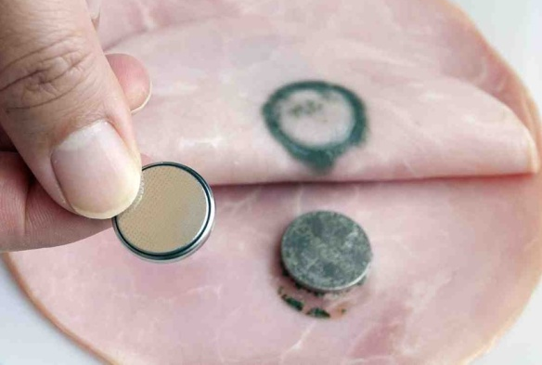
Roli hraje, kde baterie uvízne
„Pokud dítě baterii spolkne, asi tak v polovině případů projde organismem přirozeně, aniž by uškodila. V přibližně druhé polovině případů jsou nalezeny v žaludku, odkud je lékaři odstraní endoskopicky, protože ponechané baterie by mohly časem rozleptat sliznici žaludku. Může se ovšem stát, že po požití tyto drobné baterie uvíznou v jícnu. To může být velmi nebezpečné a v nejhorším případě i smrtelné. Proto je v těchto případech indikována urgentní, tj. okamžitá, endoskopie, tedy endoskopie bez přípravy dítěte, která může život zachránit,“ dodává MUDr. Kateřina Ryszawa, která byla realizátorkou výzkumu.
Pro ilustraci, jakou škodu dokáže napáchat lithiová baterie na plátku šunky již za 2 hodiny.

Případy mívají šťastný konec
U zmapovaných případů byla většinou po rentgenu baterie odstraněna endoskopicky, nebo bylo dítě odesláno k endoskopii na vyšší odborné pracoviště. V menším množství případů, pokud se baterie nacházela již pod fundem žaludku, proběhlo jen sledování dítěte a baterie vyšla per vias naturales. Děti byly propuštěny průměrně za 2 dny domů, ale není výjimkou ani propuštění ještě téhož dne. Hospitalizace u nahlášených případů proběhla většinou bez komplikací. Mezi případy zohledněnými v průzkumu bylo zaznamenáno jedno úmrtí 3letého dítěte. Dále také několik komplikací v podobě poleptání sliznice žaludku s následnou hospitalizací do 14 dnů.

Baterie jsou všude kolem nás, pozor na ně
Prevence na prvním místě:
- Malé baterie ukládejte vždy mimo dohled a dosah malých dětí.
- Neukládejte je do krabiček na pilulky ani je neskladujte v blízkosti léků. Vzhledem k tvaru a velikosti může snadno dojít k záměně.
- Otevřete-li balení s několika knoflíkovými bateriemi, zařiďte, aby děti neměly přístup k bateriím, které zůstanou v otevřeném balení.
- Prostor pro baterie u všech výrobků v domácnosti musí být bezpečně uzavřen a nesmí být přístupný dětem. Spotřebiče dále umístěte mimo dosah malých dětí.
Nejvíce na pozoru bychom měli být u baterií určených do menších přístrojů, a právě takových mohou být v domácnostech desítky – jde například o baterie do naslouchátek, hraček, hracích přáníček, hodinek, světélkujících fidget spinnerů nebo drobných zdravotnických pomůcek. Mají tvar knoflíku nebo mince a jsou k dostání v různých velikostech. Základní pravidlo je vše zabezpečit tak, aby děti neměly k bateriím přístup a nemohly je z přístroje uvolnit a vyndat. Vedle funkčních baterií v přístrojích najdeme téměř v každé domácnosti i vybité baterie. Často se volně povalují v šuplících a skříňkách. I ty představují pro děti riziko. Je potřeba je odnést na sběrná místa k recyklaci. Jednak tím snižujeme riziko, že je zvídavé dítě objeví, a zároveň tím chráníme životní prostředí. Díky recyklaci získáváme z baterií druhotné suroviny, které poslouží k výrobě nových produktů.
Co dělat, pokud dítě spolkne knoflíkovou baterii?
- V případě spolknutí baterie okamžitě vyhledejte lékařskou pomoc na pohotovosti.
- Nedovolte dítěti jíst ani pít, dokud se přítomnost baterie nevyloučí RTG vyšetřením. Výjimkou je podávání medu. V případě podezření na spolknutí baterie se doporučuje podat 2 člžičky medu. A jejich podání opakovat přibližně každých 10 minut. Odjezd na pohotovost však neodkládejte, abyste med obstarali, ani jej nedávejte dětem mladším 12 měsíců.
- Nevyvolávejte zvracení.
- Máte-li spotřebič s baterií nebo originální obal výrobku, vezměte jej s sebou, abyste lékaři umožnili identifikovat typ baterie a její chemické složení.
- Více informací najdete na http://buttonbatterysafety.com/cs

Rodiče většinou ví, že jde o závažnou situaci a neprodleně zamíří k lékaři
Dle výsledků průzkumu jsou rizikem spolknutí baterie nejohroženější batolata, vzácněji děti předškolního věku. Zcela výjimečně se vyskytl případ u staršího dítěte (až 16letého), kdy šlo o psychicky narušenou osobu. Průzkum ukázal, že rodiče většinou správně a včas reagovali a dítě dostali do nemocnice zpravidla do 1 maximálně 2 hodin po spolknutí baterie. Téměř všechny děti byly při příchodu do nemocnice bez příznaků, jen výjimečně udávaly bolesti břicha, eventuálně pocit tlaku při polykání.

O průzkumu
Průzkum společnosti ECOBAT byl realizován ve spolupráci s MUDr. Kateřinou Ryszawou. Respondenty byli zástupci dětských lůžkových oddělení nemocnic. Zapojilo se 37 nemocnic například ve městech: Jindřichův Hradec, Plzeň, Praha, Slaný, Jihlava, Most, Vyškov, Uherské Hradiště, Kyjov, Vítkovice, Teplice, Svitavy, Chomutov, Kadaň, Litoměřice, Ústí n. L., Pelhřimov, Havlíčkův Brod, Jilemnice, Strakonice, Znojmo, Valašské Meziříčí, Ostrava, Pardubice, Příbram, Rokycany, Šternberk a Brno.

_________________________________________________________________________________

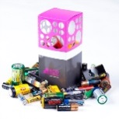
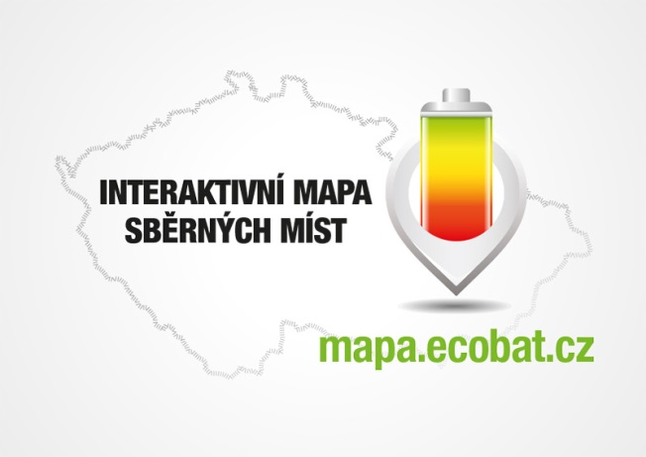
PROČ JE DOBRÉ TŘÍDIT?
Že jsou baterie malé a nevyplatí se jimi zabývat? Velká chyba!
V každé domácnosti v ČR se nachází desítky použitých baterii, které by měly být recyklovány. Vybité baterie a akumulátory obsahují škodlivé látky, včetně těžkých kovů. Na skládkách nebo ve spalovnách uvolňují škodlivé látky, které mohou znečistit ovzduší, půdu, podzemní a povrchové vody.

ECOBAT s.r.o., je nezisková organizace, která od roku 2002 zajišťuje zpětný odběr a recyklaci přenosných baterií v České republice. V roce 2017 zpětně odebrala 1 681 tun baterií, což představuje 46 % baterií dodaných na trh. ECOBAT provozuje více než 20 000 míst zpětného odběru.

Kontakty pro média:

Open Communication, Jana Čechová, PR Manager
e-mail: jana.cechova@open-com.cz, tel. +420 603 574 631

ECOBAT s.r.o., Eva Gallatová, manažerka marketingu
e-mail: eva.gallatova@ecobat.cz, tel.: + 420 733 182 188, www.ecobat.cz, Facebook

